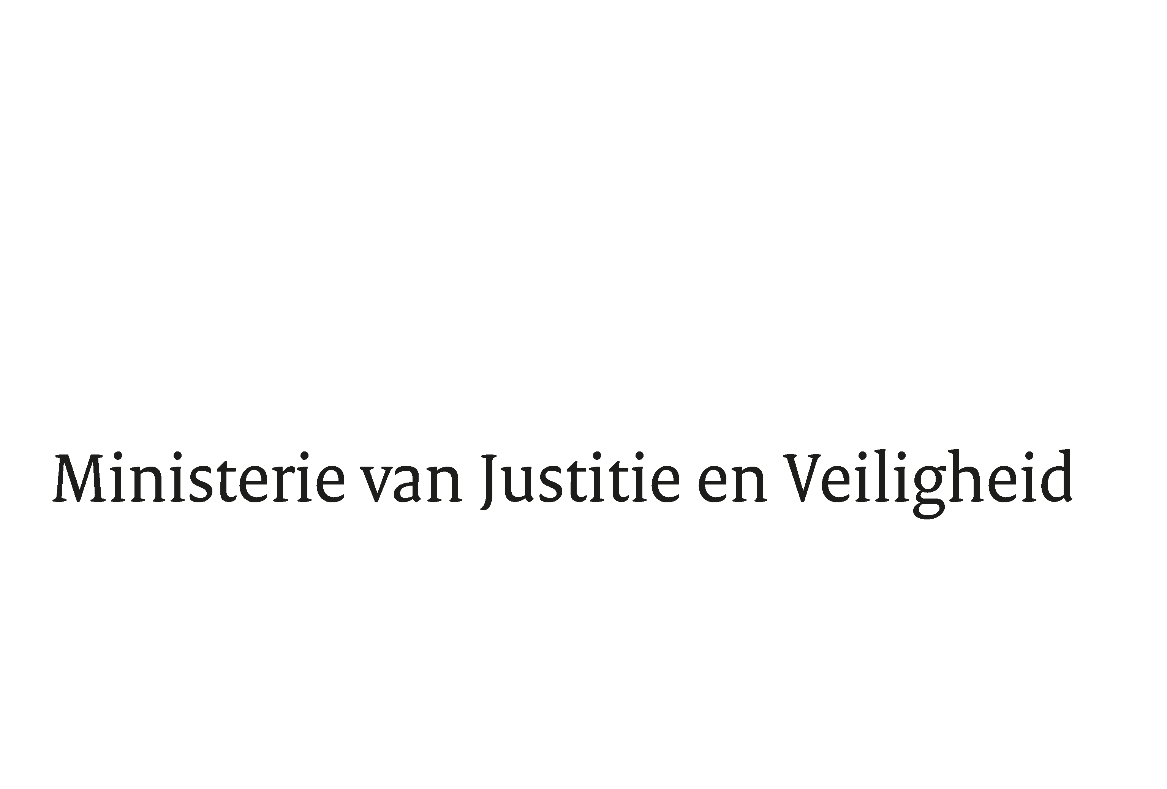

> Retouradres Postbus 20301 2500 EH Den Haag
Aan de Voorzitter van de Tweede Kamer
der Staten-Generaal
Postbus 20018
2500 EA DEN HAAG

Datum | 20 februari 2023
Onderwerp | Beantwoording vragen schriftelijk overleg over de reactie op nadere adviezen over het wetsvoorstel Wet gegevensverwerking door samenwerkingsverbanden
Directie Wetgeving en Juridische Zaken
Sector Staats- en Bestuursrecht

Turfmarkt 147
2511 DP Den Haag
Postbus 20301
2500 EH Den Haag
www.rijksoverheid.nl/jenv

Ons kenmerk
4372508

Bijlagen
2

Bij beantwoording de datum en ons kenmerk vermelden. Wilt u slechts één zaak in uw brief behandelen.

Hierbij stuur ik u mede namens de Minister voor Rechtsbescherming de beantwoording op de door de vaste commissie voor Justitie en Veiligheid van uw Kamer gestelde vragen in een schriftelijk verslag van 18 februari 2022. Deze vragen zijn gesteld naar aanleiding van de brief van de Minister van Justitie en Veiligheid van 17 december 2021 met daarin de reactie op nadere adviezen over het wetsvoorstel Wet gegevensverwerking door samenwerkingsverbanden (WGS) (Kamerstukken 2021/22, 35447, nr. 21).

De Minister van Justitie en Veiligheid,

D. Yeşilgöz-Zegerius

